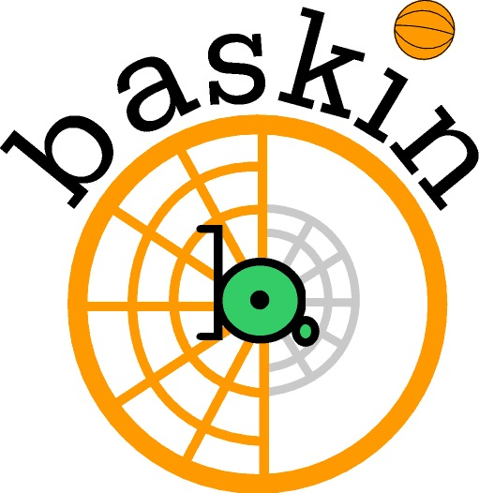 | 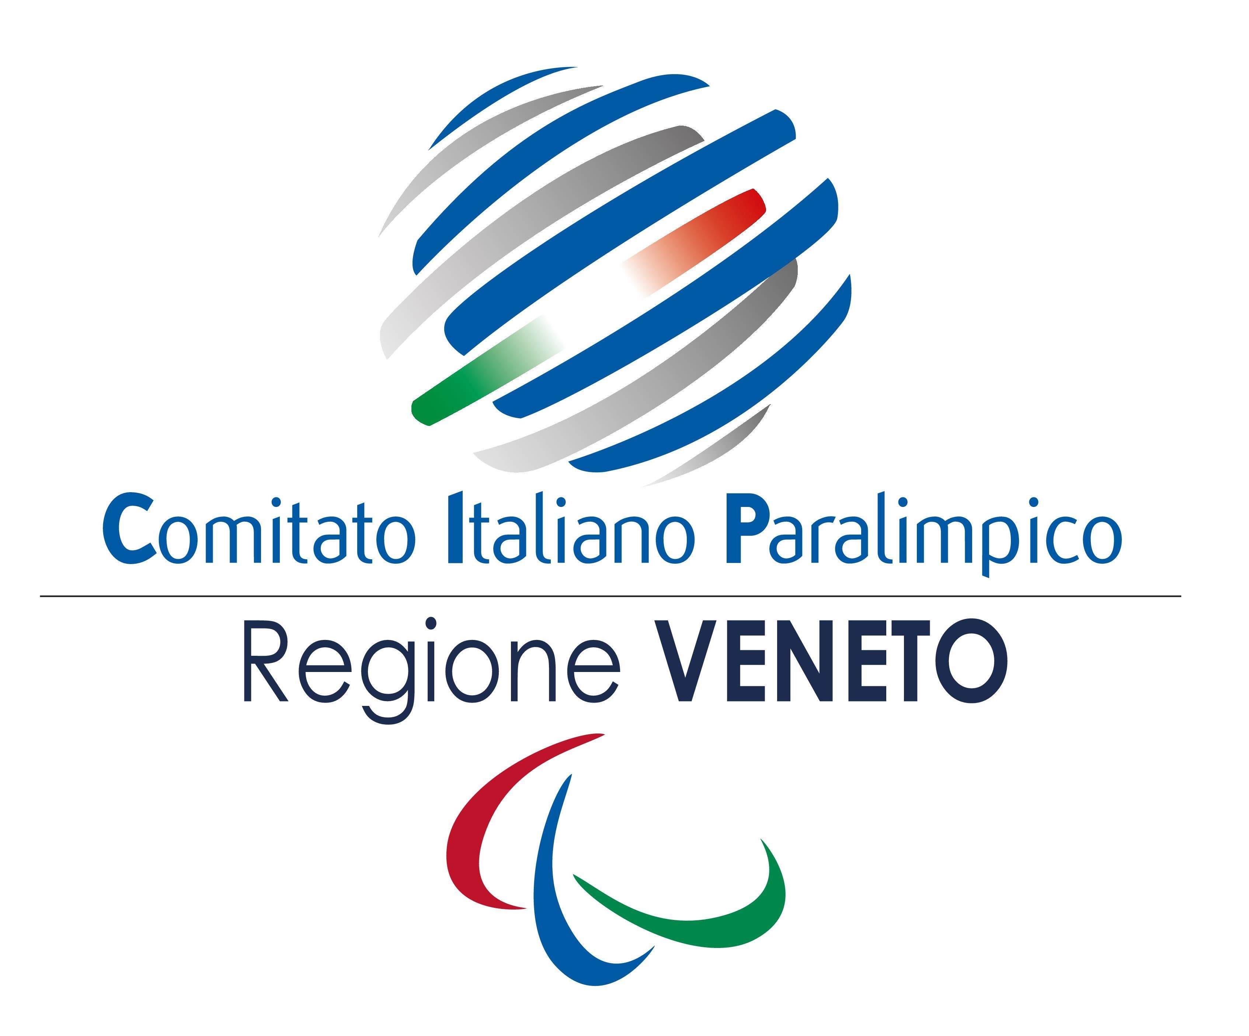 | 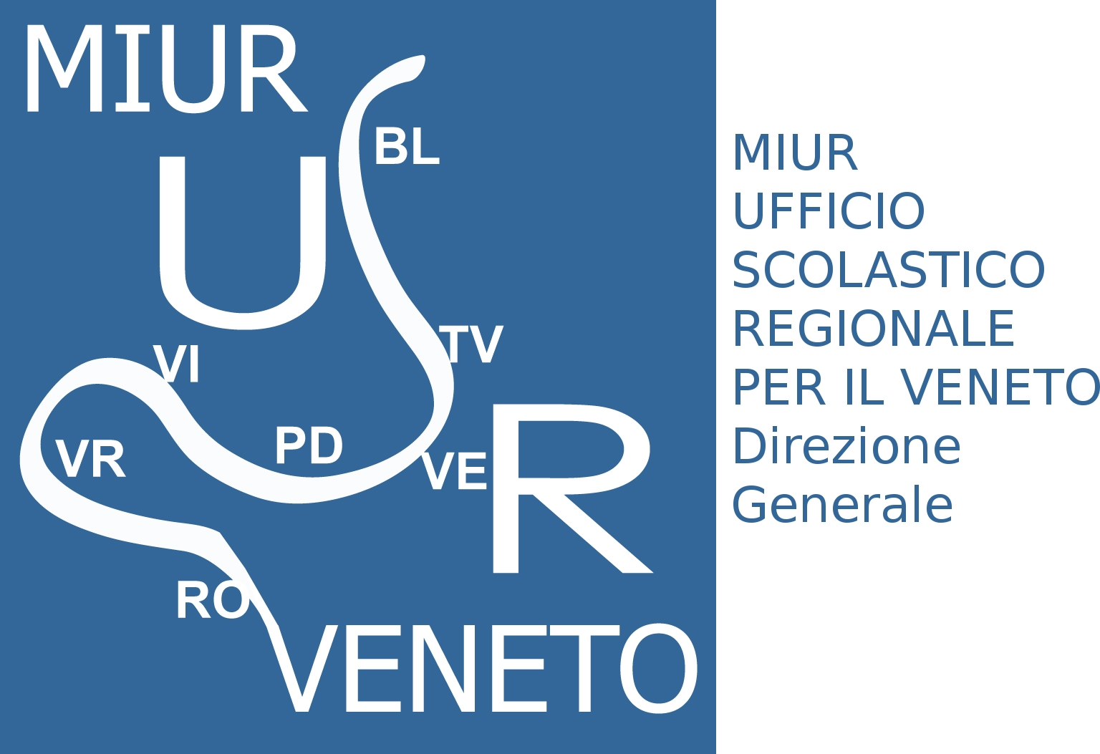

Corso di Aggiornamento

“L’attività sportiva inclusiva”

DATA:

Martedì 01 dicembre 2015

LUOGO:

IC 6 Chievo di VERONA – palestra scuola “FAINELLI” – via Puglie 7/E – Verona (quartiere CHIEVO)

DESTINATARI: Insegnanti di Ed. Fisica e sostegno delle scuole secondarie (I e II grado), docenti della scuola primaria, laureati in Scienze Motorie ed operatori sociali.

P r o g r a m m a

Ore 14.00 - 14.30 Accoglienza e Accredito insegnanti

Prima fase - parte TEORICA
Ore 14.30 - 14.40 | Saluti iniziali e cenni del basket paralimpico  - Presidente CIP VENETO (o suo Delegato)  - Coordinatore Ed. Fisica
Ore 14.40 – 15.00 | “IL BASKIN”  - Che cos’è il Baskin: cenni storici e fondamenti teorici  - Conoscenza dei ruoli e Sistema di classificazione  - Principi del regolamento  Relatori: Formatori dell'Ass. Baskin
Ore 15.00 – 15.10 | “PEER-Tutoring: funzione e ruolo del tutor nell’attività sportiva”  Relatore: Esperto Scuola CIP Veneto
Ore 15.10 - 15.30 | “Dal Baskin all’attività sportiva extra-scolastica”  Relatori: Gruppo di lavoro progetto “Gioco Anch’io” Vicenza
Ore 15.30 -15.40 PAUSA e TRASFERIMENTO IN PALESTRA

Seconda fase - parte PRATICA
Ore 15.45 - 17.15 | Sperimentazione pratica in palestra, con partecipazione attiva da parte dei corsisti  Relatori: Formatori dell'Ass. Baskin

